班级动态(10.22)
一、来园基本情况
来园人数：应到30人，实到29人，1人病假。
儿童（男孩） | 来园情绪 | 自主放物品 | 自主早点 | 儿童（女孩） | 来园情绪 | 自主放物品 | 自主早点
王秋逸 | √ | √ | √ | 肖妙青 | √ | √ | √
纪苏晨 | √ | √ | 来园较晚 | 嵇羽晞 | 请假 | 请假 | 请假
赵夏冉 | √ | √ | √ | 管亦星 | √ | √ | √
白新奇 | √ | √ | √ | 陈怡何 | √ | √ | √
丁载誉 | √ | √ | √ | 陈艺茹 | √ | √ | √
杨言希 | √ | √ | √ | 刘佩琦 | √ | √ | √
樊晏清 | √ | √ | √ | 朱柯逸 | √ | √ | √
邵祉琛 | √ | √ | √ | 胡欣芮 | √ | √ | √
刘与一 | √ | √ | √ | 李梦兮 | √ | √ | √
蔡镇远 | √ | √ | √ | 张心愉 | √ | √ | √
崔子瑜 | √ | √ | √ | 徐佳一 | √ | √ | √
陶书宇 | √ | √ | √ | 曹婳 | √ | √ | √
李一凡 | √ | √ | √ | 顾一冉 | √ | √ | √
冯子乐 | √ | √ | √ | 朱天文 | √ | √ | √
孔梓睿 | √ | √ | √ | 黄雅萌 | √ | √ | √
二、户外活动
今天孩子们在滑滑梯进行了户外游戏，他们在滑滑梯上爬上滑下，达到了一定的运动量，大部分孩子能够自主喝水擦汗。
我们不推不挤排好队玩滑梯。
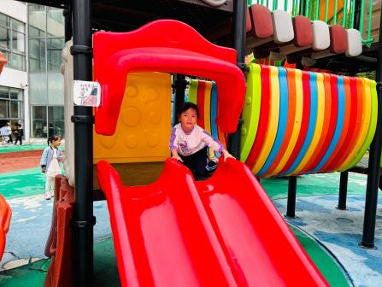 | 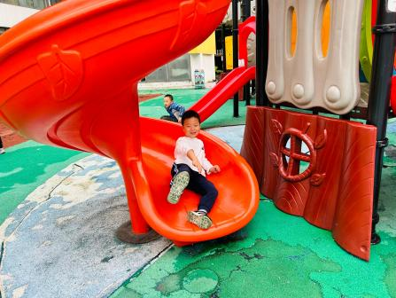 | 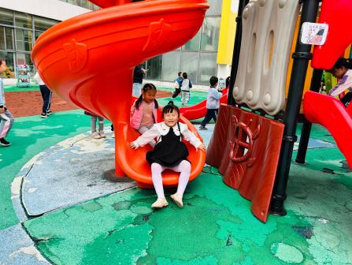
从滑滑梯滑下去的时候最开心！
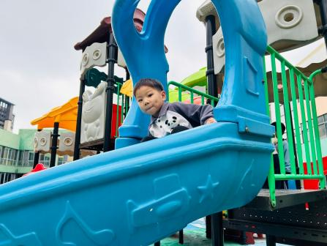 | 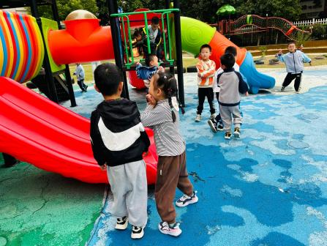 | 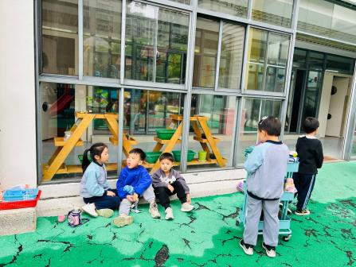

三、集体活动
健康：预防秋燥
秋燥，并不是指一种疾病，而是指人们在秋天出现的各种不适，如皮肤干燥或发生皲裂，口鼻干燥、咽干口渴、舌干少津，大便燥结、毛发无光泽。这是由于空气湿度过低引起的。干燥的空气影响人体的皮肤和呼吸道粘膜的湿度，使皮肤干燥，肺功能受抑，组织氧化不足，从而容易发生干燥或炎症。稍有疏忽，便会引起气管炎或支气管炎，出现“燥咳”。本次活动主要通过孩子们的已有经验以及图片交流秋燥的症状和产生原因，并能在交流中学会预防秋燥的方法。
孩子们的皮肤无比娇嫩，而且对外界的变化很难适应，一旦天气变得干燥，很容易出现皮肤干燥或发生皲裂，也会有其他的不良反应，如：口鼻干燥、咽干口渴、舌干少津，大便燥结。在我班，经常有小朋友会把干裂流血的嘴唇给我看，也有很多小朋友会鼻塞，容易口干，咳嗽流鼻涕，但是大部分幼儿不知道这是因为秋季气温变化大，湿度低，水分少，如果能及时补充水分和营养，就能预防秋燥，让身体健康。
四、区域游戏
通过孩子们的讨论，本学期我们设置了建构区（地面建构、桌面建构）、美工区、自然材料区、科探区、图书区、益智区。来看看我们的游戏吧！
芮芮、阿柯在一起玩拼图，快要完成啦。 | 幺幺、阳阳在桌面益智区玩叠叠乐游戏。 | 纪苏晨小朋友在桌面建构区玩乐高积木。
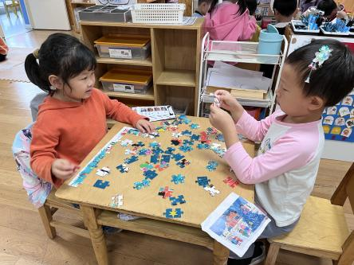 | 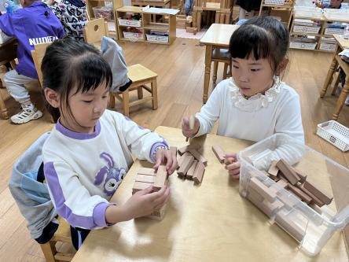 | 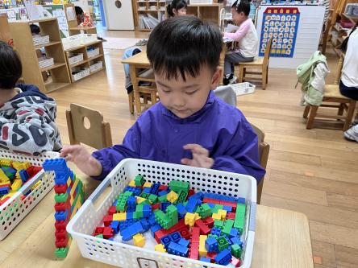
奇奇今天在自然材料区玩拼搭游戏。 | 婳婳在玩沙画写字。 | 等等、妙妙在一起玩拼图。
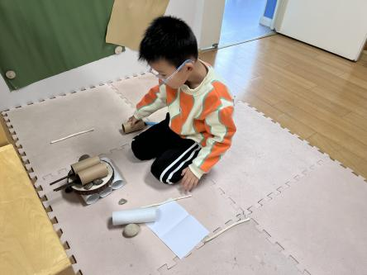 | 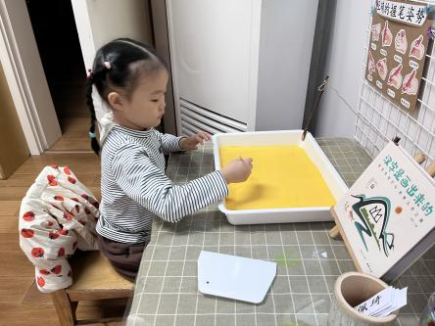 | 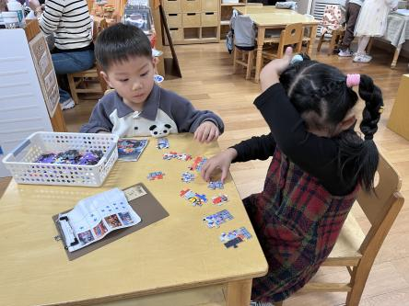

五、温馨提示
1.本学期的社会时间活动在10.24日开展，地点为苏州乐园，大家可以继续报名噢！
2.为了增加孩子的体育活动，提高孩子的身体素质，我们后续将开展跳绳运动练习，在幼儿园阶段，学习跳绳是非常有必要的，不仅能提高肺活量，还能强化身体协调能力等。跳绳不同于球类运动，跳绳的长度要根据幼儿的身高选用不同长度的跳绳。因此，家长需要自行为幼儿选购一条适合孩子的跳绳。

